Postulación Acreditaciones

Marche du Film de Cannes
Online
Datos de la Empresa
Razón Social
Nombre Fantasía
RUT
Rubro
Naturaleza Jurídica | Cooperativa
 | Sociedad Anónima
 | Sociedad de Responsabilidad Limitada (S.R.L.)
 | Sociedad Colectiva
 | Sociedad en Comandita
 | Sociedad de Capital e Industria
 | Sociedad de Hecho
 | Unipersonal
Ciudad
Domicilio
Página Web
Correo Electrónico
Código CIIU (5 dígitos)
Utiliza la siguiente plataforma como guía http://www4.ine.gub.uy/sistemas/hvulcano.aspx
¿Cuál es el tamaño de su empresa?  Marque con una X  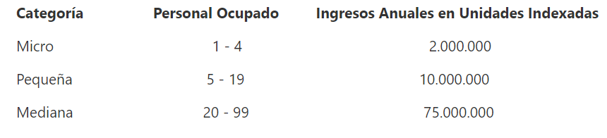 | Micro
 | Pequeña
 | Mediana
 | Grande

Datos del/la Representante que asistirá al Mercado Online*
Nombre y Apellido
Cargo
Documento de Identidad
Mail
Celular
Biofilmografía breve (máx 350 caracteres con espacios)
Largometraje estrenado en los últimos 3 años
Título/género/director/a:

Marque con una X el caso que corresponda:

El representante cuenta con crédito de productor de al menos 1 largometraje con exhibición en el circuito comercial en los últimos 3 años

El representatne cuenta con manejo fluido del idioma inglés
Perfil de la Empresa*
Describa brevemente el perfil de su empresa y su equipo de trabajo, características generales de su actividad, premios o destaques y trayectoria (máximo 350 caracteres con espacios)
En español

En inglés

Largometraje estrenado:
Título/género/director/a:

Proyectos antecedentes destacados de la empresa
Liste título, formato, director/a y reconocimientos de títulos destacados de la empresa
Títulos destacado 1:
Título destacado 2:
Título destacado 3:

Proyectos a presentar en el Mercado
Proyecto 1
Título
Formato/Género
Etapa en la que se encuentra
Presupuesto aproximado
Principales roles técnicos confirmados
Principales roles artísticos confirmados
Principales premios, apoyos o alianzas confirmadas para el proyecto
Sinopsis (máximo 350 caracteres con espacios)
Proyecto 2
Título
Formato/Género
Etapa en la que se encuentra
Presupuesto aproximado
Principales roles técnicos confirmados
Principales roles artísticos confirmados
Principales premios, apoyos o alianzas confirmadas para el proyecto
Sinopsis (máximo 350 caracteres con espacios)

Justificación de su presencia en el Mercado Online
Argumente su interés en participar en el Marché du Film Online este año, y los beneficios que podría representar su presencia para los proyectos que lleva adelante y el posicionamiento de su empresa y de Uruguay Audiovisual (máximo 500 caracteres con espacios)

Otra información aclaratoria o relevante
Incluya en este espacio toda otra información que le parezca deba ser tenida en cuenta en su postulación (máximo 350 caracteres con espacios)

IMPORTANTE: Incluya en su postulación en adjunto un archivo .jpg o .png con el logo de su empresa y una foto 300 dpi del representante que estará presente en el Mercado

